含氟亚胺键/腙键共价有机框架（COF）薄膜合成实验方案
一、研究背景与科学问题
亚胺键共价有机框架（COF）膜的结晶度、稳定性和分离性能高度依赖于单体的电子效应、空间位阻及疏水性。含氟基团（氟原子、三氟甲基、全氟烷基链）的引入位置（醛侧或胺侧）、数量和骨架结构对成膜质量具有决定性影响。
侯盛怀等（Angew. Chem. Int. Ed. 2025, 64, e202421555）提出了扩散/调制剂双介导固-液/气界面合成策略：在Pyrex玻璃管内壁，利用低沸点极性溶剂（甲苯/氯仿）高温蒸发形成超饱和铺展液层作为限域微反应器，苯胺作为竞争性调制剂增强亚胺键可逆性促进"错误校正"，实现高结晶度COF膜的定向生长。本方案基于该方法，系统探究以下科学问题：
(1) 三氟甲基（-CF₃）在不同骨架（苯-联苯-三联苯）和不同数量（2CF₃ vs 4CF₃）的二醛单体上对亚胺键COF成膜的影响规律；
(2) 氟原子（F）在不同骨架和不同取代数量（2F-4F-8F）的二醛/二胺单体上对COF成膜的影响，并与CF3系列对比；
(3) 含氟基团位于醛单体侧（G1/G2）与胺单体侧（G3/G4）对COF膜结晶度和形貌的差异化影响；
(4) 全氟烷基链长度（C₂F₅-C₄F₉-C₆F₁₃-C₈F₁₇）对腙键COF成膜的影响规律。
二、实验单体
本实验共涉及3类单体：三官能团节点单体（三胺/三醛）和线性二官能团连接单体（二醛/二胺/二酰肼）。
2.1 三官能团节点单体
TAPT（三胺节点）：2,4,6-三(4-氨基苯基)-1,3,5-三嗪，MW = 354.41 g/mol。含三个氨基，作为三角形节点与二醛缩合形成亚胺键hcb拓扑COF。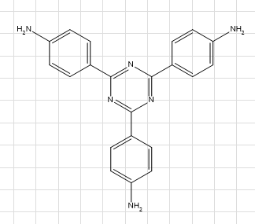
TFPT（三醛节点）：2,4,6-三(4-甲酰 基苯基)-1,3,5-三嗪，MW = 393.42 g/mol。含三个醛基，作为三角形节点与二胺缩合（亚胺键）或与二酰肼缩合（腙键）形成COF。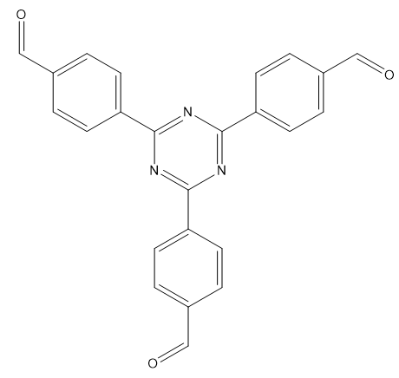
2.2 二醛单体（线性连接臂）
A1：2,5-二氟对苯二甲醛（2F-Ph-2CHO），MW = 170.11 g/mol。苯环骨架，2个氟原子。 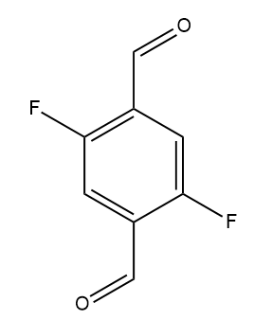
A2：2,3,5,6-四氟对苯二甲醛（4F-Ph-2CHO），MW = 206.10 g/mol。苯环骨架，4个氟原子。 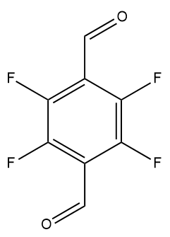
A3：2,2',3,3',5,5',6,6'-八氟-4,4'-联苯二甲醛（8F-BP-2CHO），MW = 354.14 g/mol。联苯骨架，8个氟原子。 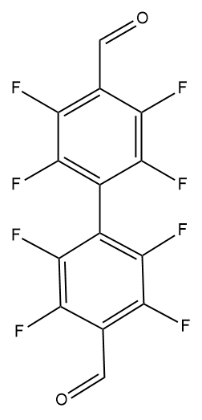
A4：2,2'-双(三氟甲基)-4,4'-联苯二甲醛（2CF3-BP-2CHO），MW = 346.23 g/mol。联苯骨架，含2个-CF₃基团。 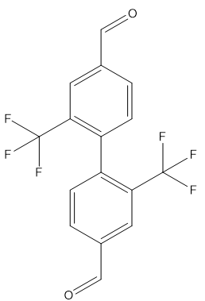
A5：2,5-双(三氟甲基)对苯二甲醛（2CF3-Ph-2CHO），MW = 270.13 g/mol。苯环骨架，含2个-CF3基团。 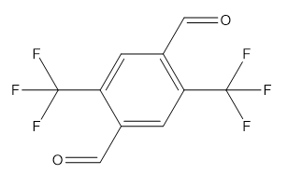
A6：4,4''-双(三氟甲基)-2',5'-二甲酰基对三联苯（2CF3-TP-2CHO），MW = 422.37 g/mol。三联苯骨架，含2个-CF3基团。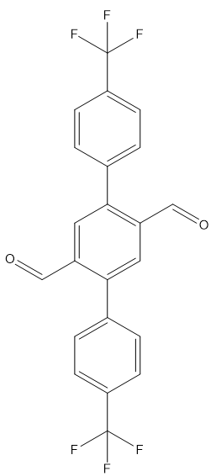
A7：3,3'',5,5''-四(三氟甲基)-2',5'-二甲酰基对三联苯（4CF₃-TP-2CHO），MW = 558.34 g/mol。三联苯骨架，含4个-CF₃基团。 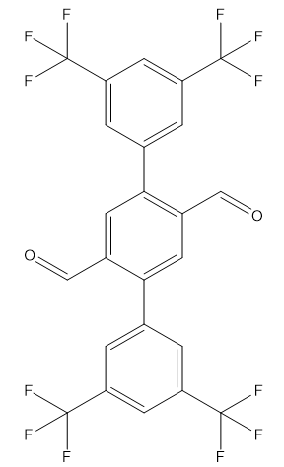
编号 | 名称 | 简称 | 分子量 | 特征
A1 | 2,5-二氟对苯二甲醛 | 2F-Ph-2CHO | 170.11 | 苯环, 2F
A2 | 2,3,5,6-四氟对苯二甲醛 | 4F-Ph-2CHO | 206.10 | 苯环, 4F
A3 | 2,2,3,3,5,5,6,6-八氟-4,4-联苯二甲醛 | 8F-BP-2CHO | 354.14 | 联苯, 8F
A4 | 2,2-双(三氟甲基)-4,4-联苯二甲醛 | 2CF3-BP-2CHO | 346.23 | 联苯, 2CF3
A5 | 2,5-双(三氟甲基)对苯二甲醛 | 2CF3-Ph-2CHO | 270.13 | 苯环, 2CF3
A6 | 4,4-双(三氟甲基)-2,5-二甲酰基-1,1:4,1-三联苯 | 2CF3-TP-2CHO | 422.37 | 三联苯, 2CF3
A7 | 3,3,5,5-四(三氟甲基)-2,5-二甲酰基-1,1:4,1-三联苯 | 4CF3-TP-2CHO | 558.34 | 三联苯, 4CF3

2.3 二胺单体（线性连接臂）
B1：1,4-二氨基-2,5-二氟苯（2F-Ph-2NH2），MW = 144.12 g/mol。苯环骨架，2个氟原子，2个氨基。 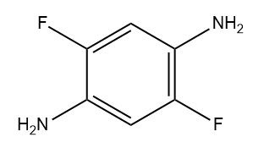
B2：1,4-二氨基-2,3,5,6-四氟苯（4F-Ph-2NH2），MW = 180.11 g/mol。苯环骨架，4个氟原子，2个氨基。 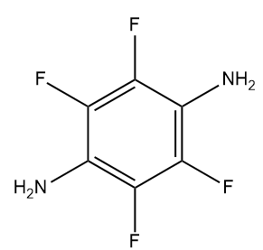
B3：3,3'-二氟-4,4'-联苯二胺（2F-BP-2NH2），MW = 220.22 g/mol。联苯骨架，2个氟原子位于3,3'位（氨基邻位），2个氨基位于4,4'位。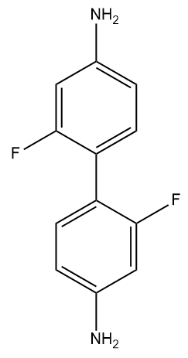
B4：2,2',3,3',5,5',6,6'-八氟-4,4'-联苯二胺（8F-BP-2NH2），MW = 328.16 g/mol。联苯骨架，8个氟原子占据全部非连接、非氨基位（2,2',3,3',5,5',6,6'），2个氨基位于4,4'位。
B5：2,2'-双(三氟甲基)-4,4'-联苯二胺（2CF3-BP-2NH2 / BD-CF3），MW = 320.24 g/mol。联苯骨架，含2个-CF₃基团。 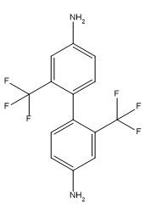
B6：2,5-二氨基三氟甲苯（1CF3-Ph-2NH2 / PDA-CF3），MW = 176.14 g/mol。苯环骨架，含1个-CF₃基团。 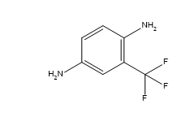

编号 | 名称 | 简称 | 分子量 | 特征
B1 | 2,5-二氟对苯二胺 | 2F-Ph-2NH₂ | 144.12 | 苯环, 2F
B2 | 2,3,5,6-四氟对苯二胺 | 4F-Ph-2NH₂ | 180.11 | 苯环, 4F
B3 | 3,3-二氟联苯胺 | 2F-BP-2NH₂ | 220.22 | 联苯, 2F
B4 | 2,2',3,3',5,5',6,6'-八氟-4,4'-联苯二胺 | 8F-BP-2NH2 | 328.16 | 联苯, 8F
B5 | 2,2-双(三氟甲基)-4,4-二氨基联苯 | 2CF3-BP-2NH₂ (BD-CF₃) | 320.24 | 联苯, 2CF3
B6 | 2-(三氟甲基)-1,4-苯二胺 | 1CF3-Ph-2NH2 (PDA-CF3) | 176.14 | 苯环, 1CF3

2.4 二酰肼单体（线性连接臂，腙键COF）
H1：1,4-双(酰肼基)-2,5-双(2,2,3,3,3-五氟丙氧基)苯（C2F5-O-Hz）。1,4-苯环上含2个-CONHNH2（酰肼）和2个-OCH2CF2CF3（全氟丙氧基），与TFPT醛基缩合形成含氟侧链的腙键COF。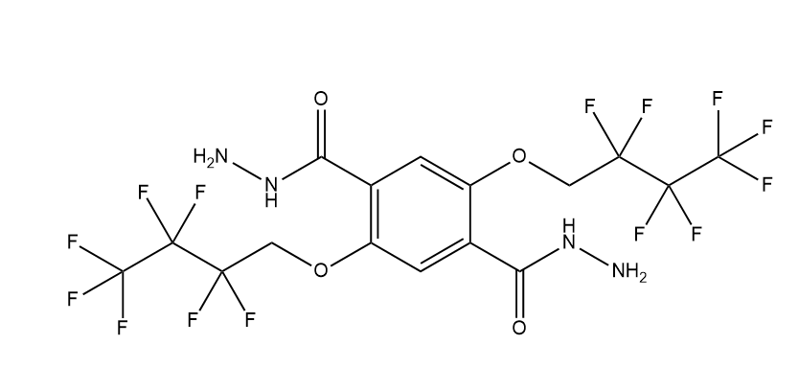
H2：1,4-双(酰肼基)-2,5-双(2,2,3,3,4,4,4-七氟丁氧基)苯（C3F7-O-Hz）。含2个-CONHNH2和2个-OCH2CF2CF2CF3，腙键COF。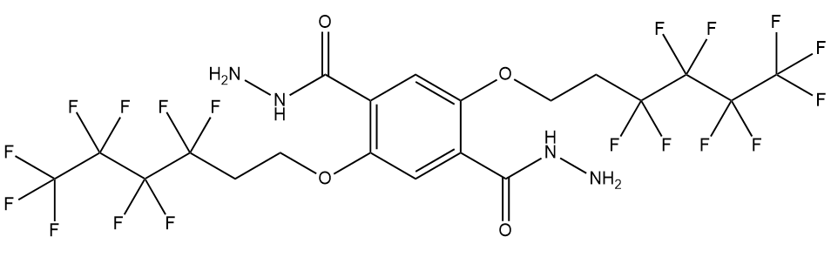
H3：1,4-双(酰肼基)-2,5-双(2,2,3,3,4,4,5,5,5-九氟戊氧基)苯（C4F9-O-Hz）。含2个-CONHNH2和2个-OCH2(CF2)3CF3，腙键COF。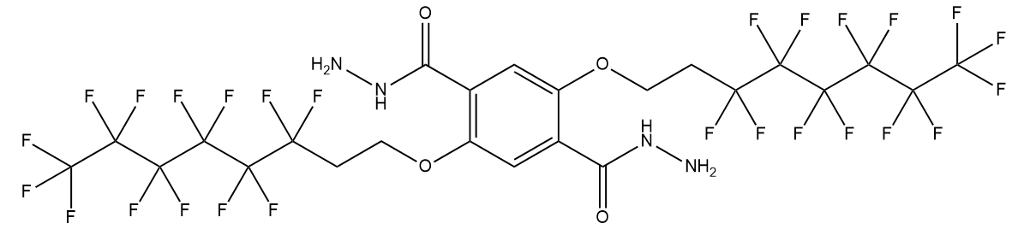
H4：1,4-双(酰肼基)-2,5-双(2,2,3,3,4,4,5,5,6,6,6-十一氟己氧基)苯（C5F11-O-Hz）。含2个-CONHNH2和2个-OCH2(CF2)4CF3，腙键COF。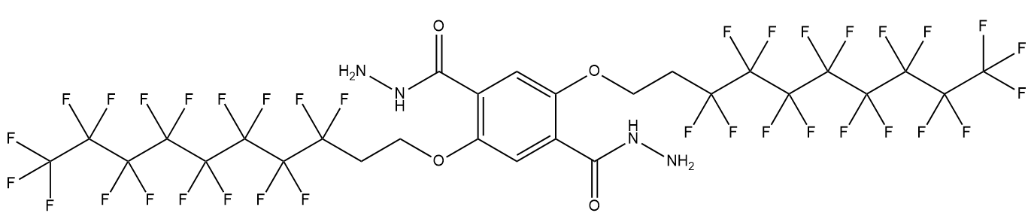

2.5 单体溶解度参照表
下表汇总 19 种单体在 8 种常用有机溶剂中的溶解度，用以指导各组实验的溶剂选择。标注规则：++ 易溶（>20 mg/mL），+ 可溶（5-20 mg/mL），+/- 微溶（1-5 mg/mL），- 几乎不溶（<1 mg/mL）。带 * 表示需加热（60-80 °C）才能完全溶解。
单体 | 甲醇MeOH | 乙醇EtOH | 甲苯PhMe | 氯仿CHCl3 | BTF | 二氧六环dioxane | DMF | DMSO
TAPT | - | - | - | +/- | +/- | + | ++ | ++
TFPT | - | - | - | +/- | + | + | ++ | ++
A1 | - | - | +/- | + | + | ++ | ++ | ++
A2 | - | - | +/- | + | + | ++ | ++ | ++
A3 | - | - | + | ++ | ++ | ++ | + | +
A4 | - | - | ++ | ++ | ++ | + | + | +
A5 | - | - | +/- | + | + | + | ++ | ++
A6 | - | - | + | ++ | ++ | + | + | +
A7 | - | - | ++ | ++ | ++ | +/- | +/- | +
B1 | + | ++ | - | - | - | +/- | ++ | ++
B2 | + | + | - | - | - | +/- | ++ | ++
B3 | - | +/- | - | - | - | + | ++ | ++
B4 | - | +/- | - | - | - | + | ++ | ++
B5 | - | - | +/- | + | + | + | ++ | ++
B6 | - | + | - | +/- | +/- | + | ++ | ++
H1 | - | - | - | - | + | + | ++ | ++
H2 | - | - | - | - | ++ | + | ++ | ++
H3 | - | - | - | - | ++ | +/- | + | +
H4 | - | - | - | - | ++* | +/- | +/- | +/-
表注：(1) H 系列酰肼的-CONHNH2基团提供与醇/DMF的氢键作用，全氟烷氧基-OCH2(CF2)nCF3 提供与BTF/卤代烃的氟亲和作用，故H1-H4的最佳溶剂为BTF或BTF/二氧六环混合体系。(2) 节点单体TAPT/TFPT在DMF/DMSO中溶解度++但极性太强，无法形成稳定的液-液界面，因此G1-G4选择卤代烃/芳烃（甲苯、氯仿）的混合体系。(3) G5因底物的两亲性（既含强极性-CONHNH2 又含强疏水-CF2-链），必须使用 BTF/二氧六环 混合溶剂——甲醇/乙醇不润湿玻璃且与酰肼竞争反应，故本方案不使用甲醇。
编号 | 名称 | 简称 | 分子量 | 特征
H1 | 2,5-双[2-(全氟乙基)乙氧基]对苯二甲酰肼 | C2F5-Hz | 562.25 | 短链C2
H2 | 2,5-双[2-(全氟丁基)乙氧基]对苯二甲酰肼 | C4F9-Hz | 662.27 | 中短链C4
H3 | 2,5-双[2-(全氟己基)乙氧基]对苯二甲酰肼 | C6F13-Hz | 762.29 | 中长链C6
H4 | 2,5-双[2-(全氟辛基)乙氧基]对苯二甲酰肼 | C8F17-Hz | 862.31 | 长链C8

三、实验设计与分组
所有实验均采用侯盛怀等（2025）的扩散/调制剂双介导固-液/气界面合成策略，在35 mL Pyrex玻璃管中进行。核心机理：低沸点极性溶剂在120度高温下蒸发，于玻璃壁面形成超饱和铺展液层作为限域微反应器；苯胺作为竞争性调制剂增强亚胺键的可逆性，促进"错误校正"机制，提升结晶度。
组别 | 固定单体 | 变量单体 | 键型 | 实验数 | 核心科学问题
G1 | TAPT (三胺) | CF3系列二醛 (A4-A7) | 亚胺键 | 4 | CF3数量与骨架效应
G2 | TAPT (三胺) | F原子系列二醛 (A1-A3) | 亚胺键 | 3 | F原子数量与骨架效应
G3 | TFPT (三醛) | CF3系列二胺 (B5-B6) | 亚胺键 | 2 | CF3在胺侧的影响
G4 | TFPT (三醛) | F原子系列二胺 (B1-B4) | 亚胺键 | 4 | F原子在胺侧的影响
G5 | TFPT (三醛) | 氟链酰肼系列 (H1-H4) | 腙键 | 4 | 氟链长度对腙键COF影响

四、实验流程（通用步骤）
以下为所有组通用的实验操作流程。各组具体的单体用量、溶剂配比、苯胺当量和反应时间详见第五部分各组详细方案。本流程参考侯盛怀等（2025）扩散/调制剂双介导固-液/气界面合成法，在35 mL Pyrex玻璃管内壁实现COF薄膜的定向生长。

4.1 通用实验步骤
(1) Pyrex管准备：35 mL Pyrex玻璃管依次用丙酮、乙醇、去离子水超声清洗各10分钟，120度干燥备用。
(2) 投料：按配方向Pyrex管中加入含醛基的单体组分（若节点为TFPT醛基节点，则加入TFPT；若节点为TAPT胺基节点，则加入二醛连接单体A1-A7）、溶剂A（甲苯/三氟甲苯等）、溶剂B（氯仿或甲醇等）和苯胺（调节剂）。关键原则：苯胺（单胺）必须优先与醛基接触反应形成亚胺封端中间体，因此苯胺应与含醛基的单体组分一同加入。
(3) 催化与第二组分加入：加入6.0 M乙酸水溶液，以及预溶解于指定溶剂中的含胺基的第二单体组分（若节点为TFPT，则加入二胺/二酰肼连接单体；若节点为TAPT，则加入TAPT胺基节点单体）。乙酸与胺基单体的加入顺序：先加乙酸于含醛-苯胺混合液中，再加胺基单体溶液，使苯胺-醛亚胺中间体与二胺/多胺发生可控的亚胺交换反应。
(4) 超声混合：混合物超声10-15分钟至完全溶解或均匀分散，获得澄清或微浊反应液。
(5) 密封与加热：将Pyrex管密封（聚四氟乙烯内衬螺旋盖），置于预设温度的油浴中静置反应。
(6) 反应监测：定期观察玻璃管内壁液面以上区域是否有薄膜形成，记录膜颜色和形态变化。
(7) 膜收集：反应结束后冷却至室温，用金属刮刀小心将玻璃壁上的薄膜剥离。
(8) 洗涤：依次用丙酮和四氢呋喃（THF）洗涤膜样品各3次，去除未反应单体和低聚物。
(9) 干燥：室温自然干燥，或60度真空干燥过夜。
(10) 称量与计算：称量膜质量，计算分离产率。
4.2 关键实验参数说明
溶剂选择原则：基于侯老师机理，溶剂需满足以下三个条件：(I) 低沸点确保高温下快速蒸发形成超饱和液层；(II) 良好的玻璃表面润湿性确保铺展液层形成；(III) 对单体的充分溶解能力。甲苯（bp 110.6度）提供良好的玻璃润湿性；氯仿（bp 61.2度）提供高挥发性和极性；甲醇（bp 64.7度）用于提高极性单体溶解度；三氟甲苯（BTF, bp 102度）用于溶解全氟烷基链单体。
苯胺调制量：苯胺通过与醛基可逆反应形成亚胺中间体，封端醛基活性位点，增强亚胺键的可逆性，促进"错误校验"和自我修复，从而提高结晶度。苯胺用量根据醛基数量确定，维持苯胺:-CHO = 1:1（对三醛单体即3 eq，对二醛单体即2 eq）。反应活性偏低的体系应优先通过延长反应时间、调整溶剂或催化剂来解决，而非增加苯胺——过量苯胺会降低亚胺交换可逆性，反而损害结晶度（侯老师原文已证明：4-5 eq时fwhm增大、膜质量下降）。
乙酸催化剂：6.0 M乙酸水溶液提供适宜的pH环境催化席夫碱缩合。乙酸pKa与苯胺匹配，既能有效催化亚胺键形成，又能维持足够的可逆性用于结晶。腙键COF（G5）同样适用乙酸催化。

4.3 常见问题与排查
本节汇总实验中可能出现的典型问题、原因分析与修正方法，供各组实验时参考。各组的针对性排查见第 5 章对应小节。
▍症状：未见薄膜形成，仅有浑浊溶液或沉淀
可能原因：(a) 单体未完全溶解即滴加催化剂，析出无定形聚合物；(b) 催化剂浓度过低或温度不达标。
修正方法：(a) 先确认有机相/水相分别在指定温度（60-80 °C）超声10 min 完全溶解，再沿壁缓慢滴加6.0 M乙酸水溶液；(b) 提高反应温度至80 °C 重新尝试；(c) 若水相加入过快导致局部浓度过高，改用微量注射泵 0.1 mL/min 滴加。
▍症状：膜易碎、不连续或局部卷曲
可能原因：(a) 催化剂量过大导致反应过快，缺陷累积；(b) 反应时间不足，结晶度不够；(c) 取膜时表面张力破坏。
修正方法：(a) 将乙酸水溶液稀释至3.0-4.0 M，或降低滴加速度；(b) 延长反应至96-120 h；(c) 用去离子水缓慢稀释顶层有机相后再用硅片/滤膜捞取；(d) 在反应瓶顶部预铺一层薄缓冲液（异辛烷）降低表面张力扰动。
▍症状：膜过厚、不透明或呈深黄/棕色
可能原因：(a) 反应温度过高或时间过长，生成无定形聚合物而非有序COF；(b) 单体氧化（特别是含CF3/CF2长链的酰肼H3/H4 易氧化变色）。
修正方法：(a) 降低反应温度至室温或40 °C；(b) 缩短反应时间至24-48 h；(c) 反应全程通氮气保护，避免氧化；(d) 若已变色，可用THF/乙醇轻洗一次后再用新鲜溶剂置换储存。
▍症状：PXRD 无明显衍射峰（非晶）
可能原因：反应速率过快或过慢均不利结晶；调制剂（苯胺）用量不足；溶剂体系选择不当。
应对策略：(a) 加入苯胺调制（苯胺:-CHO = 1:1，对三醛即3 eq，对二醛即2 eq），以调控成核动力学；(b) 调整溶剂组成提高单体溶解性，G5可调BTF/均三甲苯 = 1/1 至 1/2；(c) 尝试80-100 °C并延长反应时间至120 h；(d) 加入微量水（<5 vol%）促进界面铺展。注：不建议通过增加苯胺（超过醛基1:1）来解决反应慢的问题——苯胺封端醛基，过量会抑制亚胺交换而非促进。
▍症状：FT-IR 仍有明显 C=O 或 N-H 原料峰（反应不完全）
可能原因：催化剂失效（乙酸挥发）、单体-溶剂相容性差、温度偏低。
修正方法：(a) 现配6.0 M乙酸水溶液，滴加前确认pH < 2；(b) 更换溶剂体系确保底物完全溶解（参考2.5 溶解度表）；(c) 升温至80 °C 并延长反应时间；(d) 反应前72 h 监控FT-IR，每24 h 取样对比。
▍症状：膜漂浮或脱落，难以转移到基底
可能原因：膜太薄（<50 nm）；液-液界面张力失衡；基底亲水性不足。
修正方法：(a) 适当延长反应至48-72 h 增加膜厚；(b) 降低反应温度至室温使膜更致密；(c) 转移前用等离子清洗硅片/玻璃基底（O2 plasma, 100 W, 90 s）增强亲水性；(d) 使用孔径0.2 μm PVDF滤膜从下方托起。
▍症状：不同批次重复性差（厚度/形貌波动）
可能原因：单体纯度差异（特别是H1-H4 酰肼易吸潮/降解）；催化剂计量误差；环境湿度影响。
修正方法：(a) 单体储存于氮气氛手套箱或真空干燥器，使用前NMR确认纯度；(b) 使用微量注射泵精确滴加乙酸，误差 <2%；(c) 实验室湿度控制在40-60% RH；(d) 每批次留样做PXRD、SEM对照，建立内部SOP。
五、各组详细实验方案
5.1 第一组：TAPT + CF3系列二醛
科学目标：探究三氟甲基（-CF3）在不同芳香骨架（苯-联苯-三联苯）和不同数量（2CF3 vs 4CF3）上对亚胺键COF成膜结晶度、形貌和厚度的影响。固定TAPT为三胺节点，以CF3系列二醛（A4-A7）为变量。
实验背景与依据：TAPT在甲苯/氯仿混合溶剂中溶解性较好。CF3取代的二醛单体极性较低，在氯仿中溶解度较好。根据侯老师原文机理和本方案通用原则，苯胺应先与含醛基单体接触反应形成亚胺中间体，再通过胺基/酰肼与亚胺交换形成COF网络。因此本实验中，苯胺应在第一步与含醛单体（A4-A7）一同作为第一组分加入，TAPT（含胺基节点）和乙酸作为第二组分加入。所有二醛单体醛基数相同（各0.045 mmol × 2 = 0.09 mmol -CHO），苯胺用量统一为8.2 μL（苯胺:-CHO = 1:1）。大位阻骨架的A6/A7预计反应速率较慢——通过延长反应时间（3天）和增加溶剂比例促进扩散来解决，而非增加苯胺。

【G1 溶剂选择与用量依据】
▍溶剂选择理由
G1 选用 甲苯/氯仿 = 6/4（或3/2）的混合体系，原因是 TAPT（三胺节点）和 CF3 联苯/三联苯二醛 (A4-A7) 均为非极性骨架，仅溶于卤代烃和芳烃；TAPT 在 DMF/DMSO 中虽溶解度更佳（++），但极性溶剂会与水相乙酸强混溶，无法维持液-液界面，因此排除。BTF 虽然溶解度（++）优秀，但沸点102 °C，比氯仿（61 °C）高约40 °C，会导致室温下乙酸挥发速率不匹配、膜厚不均，故仅在 G5 长链酰肼场景使用。甲苯的存在提供了适度的极性调节和较慢的扩散速率，有利于 TAPT 在界面附近有序组装。
试剂用量说明（注意加料顺序：二醛+苯胺为第一组分，TAPT+乙酸为第二组分）：
(1) TAPT 与二醛单体的摩尔比 = 1 : 1.5。TAPT提供3个N-H，二醛提供2个-CHO，化学计量比为2/3：(1/3)=2/9，约值为TAPT/二醛=1/1.5 = 0.667。故TAPT 实际用量 0.03 mmol = 10.6 mg，对应二醛 0.045 mmol。(2) 苯胺调制量 8.2 μL (~8.4 mg, ~0.09 mmol)——此为苯胺:-CHO = 1:1的固定比例（总醛基 = 0.045 mmol × 2 = 0.09 mmol）。相对二醛单体为2 eq（0.09/0.045 = 2.0）。苯胺量不因单体位阻或反应活性而调整——位阻大时应延长反应时间，而非增加苯胺。(3) 6.0 M乙酸水溶液 0.20 mL，水体积约0.5 mL，催化剂体积约为有机相总体积的20-25%。(4) 反应温度 120 °C（油浴），反应时间 48-72 h（S1/S2 为 2 天，S3/S4 为 3 天）。注：70 °C 是加料前用于单体预溶解（甲苯/氯仿混合溶剂），不可与 COF 成膜反应温度混淆。
TAPT（三胺节点）：
A5（苯-2CF3）：
A4（联苯-2CF3）：
A6（三联苯-2CF3）：
A7（三联苯-4CF3）：

实验编号 | 单体组合 | 温度/时间 | 溶剂体系 | 苯胺 | 乙酸
G1-S1 | TAPT + A5 (2CF3-Ph-2CHO) | 120度/2天 | 甲苯0.6 mL + 氯仿0.4 mL (3:2) | 8.2 uL (3 eq) | 0.20 mL, 6M
G1-S2 | TAPT + A4 (2CF3-BP-2CHO) | 120度/2天 | 甲苯0.4 mL + 氯仿0.6 mL (2:3) | 8.2 uL (3 eq) | 0.20 mL, 6M
G1-S3 | TAPT + A6 (2CF3-TP-2CHO) | 120度/3天 | 甲苯0.3 mL + 氯仿0.7 mL (3:7) | 13.7 uL (5 eq) | 0.20 mL, 6M
G1-S4 | TAPT + A7 (4CF3-TP-2CHO) | 120度/3天 | 甲苯0.2 mL + 氯仿0.8 mL (1:4) | 13.7 uL (5 eq) | 0.20 mL, 6M

G1-S1：35 mL Pyrex管中依次加入2,5-双(三氟甲基)对苯二甲醛A5（12.2 mg, 0.045 mmol）、甲苯（0.6 mL）、氯仿（0.4 mL）和苯胺（8.2 μL）。随后加入乙酸（0.20 mL, 6.0 M）和溶解于氯仿/甲苯（1.0 mL, 1:1）中的TAPT（10.6 mg, 0.03 mmol）。超声处理10分钟后置于120℃油浴中反应2天。反应结束后用金属刮刀剥离膜，用丙酮和THF洗涤，室温干燥。
G1-S2：35 mL Pyrex管中依次加入2,2'-双(三氟甲基)-4,4'-联苯二甲醛A4（15.6 mg, 0.045 mmol）、甲苯（0.4 mL）、氯仿（0.6 mL）和苯胺（8.2 μL）。随后加入乙酸（0.20 mL, 6.0 M）和溶解于氯仿/甲苯（1.0 mL, 1:1）中的TAPT（10.6 mg, 0.03 mmol）。超声处理10分钟后置于120℃油浴中反应2天。反应结束后用金属刮刀剥离膜，用丙酮和THF洗涤，室温干燥。
G1-S3：35 mL Pyrex管中依次加入4,4''-双(三氟甲基)-2',5'-二甲基对三联苯二甲醛A6（19.0 mg, 0.045 mmol）、甲苯（0.3 mL）、氯仿（0.7 mL）和苯胺（8.2 μL）。随后加入乙酸（0.20 mL, 6.0 M）和溶解于氯仿/甲苯（1.5 mL, 1:1）中的TAPT（10.6 mg, 0.03 mmol）。超声混合10分钟后置于120 °C油浴中反应3天。反应结束后用金属刮刀剥离薄膜，用丙酮和THF洗涤，室温干燥。
G1-S4：35 mL Pyrex管中依次加入3,3'',5,5''-四(三氟甲基)-2',5'-二甲基对三联苯二甲醛A7（25.1 mg, 0.045 mmol）、甲苯（0.2 mL）、氯仿（0.8 mL）和苯胺（8.2 μL）。随后加入乙酸（0.20 mL, 6.0 M）和溶解于氯仿/甲苯（1.5 mL, 1:1）中的TAPT（10.6 mg, 0.03 mmol）。超声混合10分钟后置于120 °C油浴中反应3天。反应结束后用金属刮刀剥离薄膜，用丙酮和THF洗涤，室温干燥。

【G1 失败排查与修正】
▍症状：A5（苯-2CF3）单体溶解慢，出现颗粒物
甲苯/氯仿 6/4 在70 °C超声15 min 即可完全溶解，若仍有颗粒说明甲苯含水量偏高。改用新蒸甲苯（钠/二苯甲酮回流除水）或将氯仿比例提至50%。
▍症状：A6/A7（三联苯骨架）成膜不连续、易碎
若大位阻骨架刚性大、扩散慢，导致表面反应速率偏慢、膜厚不足：将反应温度降至80 °C并延长反应至96 h，以较慢动力学换取更好的热力学有序度。不宜通过增加苯胺来"加速"反应——苯胺的作用是封端醛基，过量会降低可用于交换的自由醛基浓度，反而抑制亚胺交换。
▍症状：膜偏黄（联苯骨架氧化）
TAPT-醛系反应本身不易氧化，但若反应瓶未避光或溶剂含氧，会导致联苯-2CF₃ 醛微量氧化。反应前对有机相鼓氮气15 min，全程氮气保护；瓶外包裹铝箔避光。
5.2 第二组：TAPT + F原子系列二醛
科学目标：探究氟原子在不同骨架（苯-联苯）和不同取代数量（2F-4F-8F）上对亚胺键COF成膜的影响，与第一组CF3系列形成对比，揭示F原子与CF3基团的差异化效应。
实验背景与依据：F原子取代的二醛单体极性较CF3系列更高，在氯仿中溶解性更好。8F-联苯二醛（A3）分子量最大，需增加氯仿比例和苯胺用量以调控反应速率。与G1一致，苯胺与二醛单体（A1-A3）一同作为第一组分加入，确保苯胺优先与醛基反应；TAPT与乙酸作为第二组分加入，实现可控的亚胺交换。

【G2 溶剂选择与用量依据】
▍溶剂选择理由
G2 选用 甲苯/氯仿 = 5/5（介于G1和G4之间）。A1/A2（苯-2F/4F二醛）因F原子直接取代产生较强局部偶极，极性高于A4-A7（CF3基团极化率较低且芳环骨架更大）；A3（联苯-8F）受多氟累积吸电子效应影响，溶解度偏好卤代烃。该组核心考察F原子取代 vs CF3取代的差异，故溶剂体系选择应尽量与G1一致，仅微调氯仿比例以适配A3（8F）的高卤代亲和性。
试剂与操作说明：注意投料顺序——二醛+苯胺为第一组分，TAPT+乙酸为第二组分。苯胺用量统一为8.2 μL（苯胺:-CHO = 1:1），不因F取代数增加而调整。8F取代的A3醛基亲电性因强吸电子效应而增强，反应可能偏快——可通过微调溶剂比例（增加甲苯抑制过快反应）或适当降低温度来控制，无需调整苯胺量。
(1) TAPT 0.03 mmol (10.6 mg)，对二醛 0.045 mmol，化学计量比同G1。(2) A3（8F联苯）苯胺调制剂提至 13.7 μL (10 eq)，原因是8F吸电子强使醛基活性降低、需要更多调制位点促进可逆交换。(3) 6.0 M乙酸水溶液 0.20 mL，反应温度 120 °C（油浴），时间 48-72 h（G2-S3 为 3 天）。
注：70 °C 仅用于单体预热溶解，不参与反应；120 °C 才是反应温度（与 G1 相同）。(4) G2-S3（A3, 联苯-8F二醛）因A3显著亲卤代烃，甲苯/氯仿 = 3/7。
TAPT（三胺节点）：
A1（苯-2F）：
A2（苯-4F）：
A3（联苯-8F）：
实验编号 | 单体组合 | 温度/时间 | 溶剂体系 | 苯胺 | 乙酸
G2-S1 | TAPT + A1 (2F-Ph-2CHO) | 120度/2天 | 甲苯0.6 mL + 氯仿0.4 mL (3:1) | 8.2 uL (3 eq) | 0.20 mL, 6M
G2-S2 | TAPT + A2 (4F-Ph-2CHO) | 120度/2天 | 甲苯0.5 mL + 氯仿0.5 mL (1:1) | 10.9 uL (4 eq) | 0.20 mL, 6M
G2-S3 | TAPT + A3 (8F-BP-2CHO) | 120度/3天 | 甲苯0.3 mL + 氯仿0.7 mL (3:7) | 13.7 uL (5 eq) | 0.20 mL, 6M

G2-S1：35 mL Pyrex管中依次加入2,5-二氟对苯二甲醛A1（7.7 mg, 0.045 mmol）、甲苯（0.6 mL）、氯仿（0.4 mL）和苯胺（8.2 μL）。随后加入乙酸（0.20 mL, 6.0 M）和溶解于氯仿/甲苯（1.0 mL, 1:1）中的TAPT（10.6 mg, 0.03 mmol）。超声处理10分钟后置于120℃油浴中反应2天。反应结束后用金属刮刀剥离膜，用丙酮和THF洗涤，室温干燥。
G2-S2：35 mL Pyrex管中依次加入2,3,5,6-四氟对苯二甲醛A2（9.3 mg, 0.045 mmol）、甲苯（0.5 mL）、氯仿（0.5 mL）和苯胺（8.2 μL）。随后加入乙酸（0.20 mL, 6.0 M）和溶解于氯仿/甲苯（1.0 mL, 1:1）中的TAPT（10.6 mg, 0.03 mmol）。超声混合10分钟后置于120 °C油浴中反应2天。反应结束后用金属刮刀剥离薄膜，用丙酮和THF洗涤，室温干燥。
G2-S3：35 mL Pyrex管中依次加入2,2',3,3',5,5',6,6'-八氟-4,4'-联苯二甲醛A3（15.9 mg, 0.045 mmol）、甲苯（0.3 mL）、氯仿（0.7 mL）和苯胺（8.2 μL）。随后加入乙酸（0.20 mL, 6.0 M）和溶解于氯仿/甲苯（1.5 mL, 1:1）中的TAPT（10.6 mg, 0.03 mmol）。超声混合10分钟后置于120 °C油浴中反应3天。反应结束后用金属刮刀剥离薄膜，用丙酮和THF洗涤，室温干燥。

【G2 失败排查与修正】
▍症状：A3（八氟联苯二醛）几乎不溶于甲苯
A3 是溶解度最差的单体（苯/甲苯中+/-）。先将A3溶于氯仿（0.6 mL），再加入甲苯（0.4 mL）和TAPT预溶液；切忌将A3直接投入甲苯，会析出无定形聚合物。
▍症状：F取代的二醛反应速率明显快于CF3取代（G1）
F原子兼具σ-吸电子和p-π给电子效应，综合电子效应弱于CF3的纯σ-吸电子，故F取代醛的醛基亲电性比CF3取代醛更强，单体尺寸更小、扩散更快、溶解性更好，理论反应速率可能偏快，但膜均匀性和结晶度可能变差。应对：(a) 将乙酸浓度降至 4.0 M 以减缓亚胺形成和交换速率；(b) 保持苯胺:-CHO = 1:1（8.2 μL），不因反应快慢调整；(c) 反应温度降至 60 °C以减缓动力学。
▍症状：膜颜色偏浅（接近无色）且易碎
F取代的COF结晶度通常低于CF3体系。若PXRD仅2-3个宽峰，属正常——F原子半径小、不提供强π-堆积。可尝试反应延长至120 h 或加入 0.05 mL 去离子水促进可逆纠错。
5.3 第三组：TFPT + CF3系列二胺
科学目标：探究三氟甲基在胺单体侧（苯环vs联苯，单CF3 vs 双CF3）对亚胺键COF成膜的影响，与第一组（CF3在醛侧）形成镜像对比，揭示含氟基团位置对成膜质量的差异化影响。
实验条件设计依据：TFPT为侯老师AMCOF-1中使用的标准三醛节点，在甲苯/氯仿中溶解性优异。B6（PDA-CF3）和B5（BD-CF3）均为侯老师已验证的胺单体（AMCOF-3和AMCOF-1），条件可直接参考侯老师方案。

【G3 溶剂选择与用量依据】
▍溶剂选择理由
G3 选用 甲苯/氯仿 = 6/4（与 G1 溶剂体系一致）。TFPT 三醛节点分子量较大（393.42 vs TAPT 354.41），甲苯提供适度的非极性稀释环境和良好的Pyrex管壁润湿性（bp 110.6°C），氯仿为胺的良好溶剂且高挥发性（bp 61.2°C）提供蒸发驱动力。两种溶剂互溶形成极性适中的反应介质。B5（联苯-2CF3）骨架较大，甲苯的稀释效应有助于减缓其与TFPT的反应速率，避免过快沉淀。此体系已在侯盛怀等（2025）AMCOF-1/AMCOF-3中得到验证。
▍试剂用量含义
(1) TFPT 0.03 mmol (11.8 mg) 与 B6/B5 二胺 0.045 mmol。TFPT含3个-CHO + 二胺含2个-NH2，化学计量 = (3/2)/(2/3) = 9/4。醛/胺 = 9/4，实取 TFPT 0.03 mmol、二胺 0.045 mmol，比值 2/3 接近化学计量比。(2) 苯胺调制量 8.2 μL（0.09 mmol，苯胺:-CHO = 1:1，相对TFPT为3 eq）。苯胺量不因二胺含CF3取代而调整。(3) 6.0 M乙酸水溶液 0.20 mL。反应温度 120 °C（油浴），反应时间 48-72 h。注：70 °C 是加料前用于单体预溶解（氯仿/均三甲苯混合溶剂），不可与 COF 成膜反应温度混淆。
TFPT（三醛节点）：
B6（苯-1CF3）：
B5（联苯-2CF3）：
实验编号 | 单体组合 | 温度/时间 | 溶剂体系 | 苯胺 | 乙酸
G3-S1 | TFPT + B6 (1CF3-Ph-2NH2) | 120度/2天 | 甲苯0.6 mL + 氯仿0.4 mL (3:2) | 8.2 uL (3 eq) | 0.20 mL, 6M
G3-S2 | TFPT + B5 (2CF3-BP-2NH2) | 120度/2天 | 甲苯0.6 mL + 氯仿0.4 mL (3:2) | 8.2 uL (3 eq) | 0.20 mL, 6M

G3-S1：向35 mL Pyrex管中依次加入TFPT（11.8 mg, 0.03 mmol）、甲苯（0.6 mL）、氯仿（0.4 mL）和苯胺（8.2 uL）。随后加入乙酸（0.20 mL, 6.0 M）和溶解在氯仿（2.0 mL）中的2-(三氟甲基)-1,4-苯二胺（7.9 mg, 0.045 mmol）。混合物超声10分钟后，置于120度油浴中反应2天。反应结束后用金属刮刀剥离膜，用丙酮和THF洗涤，室温干燥。
G3-S2：向35 mL Pyrex管中依次加入TFPT（11.8 mg, 0.03 mmol）、甲苯（0.6 mL）、氯仿（0.4 mL）和苯胺（8.2 uL）。随后加入乙酸（0.20 mL, 6.0 M）和溶解在氯仿（1.0 mL）中的2,2-双(三氟甲基)-4,4-二氨基联苯（14.4 mg, 0.045 mmol）。混合物超声10分钟后，置于120度油浴中反应2天。反应结束后用金属刮刀剥离膜，用丙酮和THF洗涤，室温干燥。

【G3 失败排查与修正】
▍症状：B6（苯-1CF3胺）反应过快，膜生长厚且不均匀
B6 溶解性好（氯仿++），CF3取代位阻小，反应活性高。应对：(a) 保持苯胺:-CHO = 1:1（8.2 μL），不增加；(b) 温度降至 60 °C以减缓反应速率；(c) 催化剂分次加入（0.1 mL + 0.1 mL，间隔1 h），降低初始催化浓度。
▍症状：B5（联苯-2CF3胺）溶解度差（氯仿+，正己烷-）
先用氯仿 0.6 mL 超声15 min 完全溶解，再加入正己烷 0.4 mL。切忌先混合溶剂再加单体。
▍症状：膜不连续、易漂浮
三醛节点与二胺形成的COF通常比二醛-二胺体系更脆，原因是节点高度对称导致晶格应力集中。可尝试：(a) 反应温度降至 50 °C 慢速结晶；(b) 延长反应至 96 h；(c) 加入微量水 (0.05 mL) 促进可逆纠错。
5.4 第四组：TFPT + F原子系列二胺
科学目标：探究氟原子在胺单体侧（苯环vs联苯，2F vs 4F）对亚胺键COF成膜的影响，与第三组（CF3在胺侧）形成对比，同时与第二组（F在醛侧）形成镜像对比。
实验条件设计依据：含F二胺的氨基亲核性因F吸电子效应而降低，需适当增加苯胺当量和乙酸浓度。联苯型二胺（B3/B4）因分子较大，扩散较慢，适当延长反应时间。

【G4 溶剂选择与用量依据】
▍溶剂选择理由
G4 选用 甲苯/氯仿 = 4/6 至 6/4 渐变（视具体底物调整）。B1/B2（苯-2F/4F胺）含极性N-H基团，氯仿为氢键受体可良好溶剂化；B3（联苯-2F，3,3'位）骨架较大，B4（联苯-8F，MW 328.16）骨架最大且F含量最高，在甲苯/氯仿 = 4/6 体系下溶解度最佳。甲苯的苯环与联苯骨架的π-π作用有助于单体分散，同时适中的沸点（110.6°C）确保高温蒸发后形成均匀铺展液层；氯仿的高挥发性（bp 61.2°C）提供快速蒸发所需的驱动力。F原子使胺基亲核性降低（F的强吸电子效应减少氨基电子云密度），需适当增加乙酸浓度和苯胺当量以补偿反应活性不足。
▍试剂用量含义
(1) TFPT 0.03 mmol (11.8 mg) + 二胺 0.045 mmol。(2) B1/B2（小位阻骨架）：使用氯仿/甲苯 = 6/4；B3（二氟联苯，中等位阻）：使用 5/5；B4（八氟联苯，大位阻）：使用 4/6。逐步增加甲苯比例以提高大位阻单体的溶解性，同时用低沸点溶剂稀释反应浓度。(3) 苯胺调制量：所有B1-B4统一为 8.2 μL（苯胺:-CHO = 1:1，相对TFPT为3 eq），不因二胺的位阻或F取代数而调整——位阻大的单体应通过延长反应时间和调整溶剂来解决，而非增加苯胺。(4) 6.0 M乙酸水溶液 0.20 mL。反应温度 120 °C（油浴），反应时间 48-72 h（B3/B4因位阻较大、扩散慢，延长至 3 天）。注：70 °C 是加料前用于单体预溶解；B4 八氟联苯需先以氯仿 0.4 mL + 甲苯 0.6 mL 于 70 °C 搅拌 30 min 溶解后再加 TFPT。
TFPT（三醛节点）：
B1（苯-2F）：
B2（苯-4F）：
B3（联苯-2F，3,3'-二氟位）：
B4（联苯-8F，2,2',3,3',5,5',6,6'-八氟）：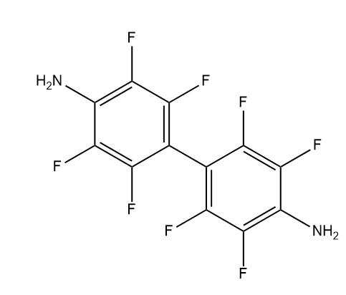

实验编号 | 单体组合 | 温度/时间 | 溶剂体系 | 苯胺 | 乙酸
G4-S1 | TFPT + B1 (2F-Ph-2NH2) | 120度/2天 | 甲苯0.6 mL + 氯仿0.4 mL (3:2) | 8.2 uL (3 eq) | 0.20 mL, 6M
G4-S2 | TFPT + B2 (4F-Ph-2NH2) | 120度/3天 | 甲苯0.5 mL + 氯仿0.5 mL (1:1) | 13.7 uL (5 eq) | 0.25 mL, 6M
G4-S3 | TFPT + B3 (2F-BP-2NH2) | 120度/2天 | 甲苯0.5 mL + 氯仿0.5 mL (1:1) | 10.9 uL (4 eq) | 0.20 mL, 6M
G4-S4 | TFPT + B4 (8F-BP-2NH2) | 120度/3天 | 甲苯0.4 mL + 氯仿0.6 mL (2:3) | 13.7 uL (5 eq) | 0.25 mL, 6M

G4-S1：向35 mL Pyrex管中依次加入TFPT（11.8 mg, 0.03 mmol）、甲苯（0.6 mL）、氯仿（0.4 mL）和苯胺（8.2 uL）。随后加入乙酸（0.20 mL, 6.0 M）和溶解在氯仿（1.0 mL）中的2,5-二氟对苯二胺（6.5 mg, 0.045 mmol）。混合物超声10分钟后，置于120度油浴中反应2天。反应结束后用金属刮刀剥离膜，用丙酮和THF洗涤，室温干燥。
G4-S2：向35 mL Pyrex管中依次加入TFPT（11.8 mg, 0.03 mmol）、甲苯（0.5 mL）、氯仿（0.5 mL）和苯胺（8.2 μL）。随后加入乙酸（0.20 mL, 6.0 M）和溶解于氯仿（1.0 mL）中的2,3,5,6-四氟对苯二胺（8.1 mg, 0.045 mmol）。超声混合10分钟后置于120 °C油浴中反应2天。反应结束后用金属刮刀剥离薄膜，用丙酮和THF洗涤，室温干燥。
G4-S3：向35 mL Pyrex管中依次加入TFPT（11.8 mg, 0.03 mmol）、甲苯（0.5 mL）、氯仿（0.5 mL）和苯胺（8.2 μL）。随后加入乙酸（0.20 mL, 6.0 M）和溶解于氯仿（1.0 mL）中的3,3'-二氟联苯胺（9.9 mg, 0.045 mmol）。超声混合10分钟后置于120 °C油浴中反应2天。反应结束后用金属刮刀剥离薄膜，用丙酮和THF洗涤，室温干燥。
G4-S4：向35 mL Pyrex管中依次加入TFPT（11.8 mg, 0.03 mmol）、甲苯（0.4 mL）、氯仿（0.6 mL）和苯胺（8.2 μL）。随后加入乙酸（0.20 mL, 6.0 M）和溶解于氯仿（1.5 mL）中的2,2',3,3',5,5',6,6'-八氟-4,4'-联苯二胺（14.8 mg, 0.045 mmol）。超声混合10分钟后置于120 °C油浴中反应3天。反应结束后用金属刮刀剥离薄膜，用丙酮和THF洗涤，室温干燥。

【G4 失败排查与修正】
▍症状：B4（八氟联苯胺）几乎不溶，形成浑浊悬浮液
B4 是全文档溶解度最差的二胺之一。先将B4加入氯仿 0.4 mL + 正己烷 0.6 mL 的混合溶剂，70 °C超声30 min；若仍有颗粒，补加0.1 mL BTF 助溶。
▍症状：反应速率差异大：B1/B2快，B3/B4慢
B1/B2 苯骨架刚性小、扩散快，反应迅速；B3/B4 联苯骨架扩散慢。应对：统一采用前72 h 60 °C慢反应 + 后48 h 80 °C加速结晶的两段控温策略。
▍症状：膜呈多层堆积而非单层
F取代的二胺与TFPT形成的COF倾向于垂直基底生长（π-堆积方向）。可降低反应温度至40 °C 使膜沿界面方向优势生长；或在反应前在水面预铺1-2滴异辛烷作为缓冲层。
5.5 第五组：TFPT + 全氟烷基链酰肼系列
科学目标：探究全氟烷基链长度（C2F5-C4F9-C6F13-C8F17）对腙键COF成膜的影响。酰肼（-CONHNH2）与醛缩合形成腙键（-C=N-NH-CO-），相比亚胺键具有更高的化学稳定性和额外的氢键供体，可能影响层间堆积和结晶行为。
实验条件设计依据：全氟烷基链单体在常规有机溶剂中溶解度极低，需使用三氟甲苯（BTF, bp 102度）作为共溶剂。BTF具有良好的氟相亲和力和适当的挥发度，同时1,4-二氧六环帮助溶解酰肼母核。氟链越长，BTF比例需越高。腙键形成速率慢于亚胺键，反应时间延长至3-5天。

【G5 溶剂选择与用量依据】
▍溶剂选择理由
G5 是本文档最特殊的体系，必须使用 BTF/二氧六环 混合溶剂（不能使用甲苯/氯仿/正己烷）。原因：(a) H1-H4 是 1,4-双(酰肼基)-2,5-双(全氟烷氧基)苯，分子骨架同时含强极性-CONHNH2和强疏水性-OCH2(CF2)nCF3，全氟烷基的极化率极低，必须用高介电常数且氟亲和的溶剂。BTF (C6H5-CF3, bp 102 °C) 兼具苯环的非极性骨架和-CF3基团的氟亲和性，是H1-H4的最佳溶剂。(b) 单BTF溶剂无法分散TFPT三醛节点，需加入二氧六环（极性，溶解TFPT）形成 BTF/二氧六环 1/1的混合体系。(c) 甲醇/乙醇不能使用：它们会与-CONHNH2 形成强氢键、与醛基形成半缩醛竞争反应，且不润湿玻璃界面（无法形成稳定的液-液界面）。(d) 甲苯/氯仿不溶解H1-H4。(e) 温度选择60-80 °C 是为了平衡酰肼反应速率（比胺慢）和全氟链溶解度的温度敏感性。
▍试剂用量含义
(1) TFPT 0.03 mmol (11.8 mg) + H1-H4 0.045 mmol，摩尔比 2/3，与 G3/G4 类似。(2) H1/H2 用 BTF 0.5 mL + 均三甲苯 0.5 mL = 1.0 mL；H3/H4 含全长氟碳链（4-5个CF2），溶解性需通过降低均三甲苯比例（BTF 1.0 mL）并增加预溶来保证，BTF量足够溶解TFPT。(3) 苯胺调制量：所有H1-H4统一为 8.2 μL（苯胺:-CHO = 1:1，相对TFPT为3 eq）。酰肼反应活性低于胺是N-N键迁移势垒高所致，应通过延长反应时间和适当调整温度来解决，而非增加苯胺——苯胺作用于醛基，与酰肼的亲核性无关，过量苯胺只会减少可用于酰腙缩合的自由醛基。(4) 60-80 °C 预热用于 H 系底物在 BTF 中的预溶解（H1/H2 用 60 °C；H3 用 60 °C 并延长预溶时间；H4 用 80 °C 预溶 30 min），降温后再加入反应。(5) 实际反应温度为 120 °C（油浴），与 G1-G4 统一。反应时间 72-96 h。
TFPT（三醛节点）：
H1（C2F5-O-Hz，3,3,3-三氟-2,2-二氟丙氧基双酰肼）：
H2（C3F7-O-Hz，4,4,4-三氟-3,3-二氟丁氧基双酰肼）：

H3（C4F9-O-Hz，5,5,5-三氟-4,4-二氟戊氧基双酰肼）：
H4（C5F11-O-Hz，6,6,6-三氟-5,5-二氟己氧基双酰肼）：

实验编号 | 单体组合 | 温度/时间 | 溶剂体系 | 苯胺 | 乙酸
G5-S1 | TFPT + H1 (C2F5-O-Hz) | 120度/3天 | BTF 0.6 mL + 二氧六环0.4 mL (3:2) | 8.2 uL (3 eq) | 0.20 mL, 6M
G5-S2 | TFPT + H2 (C3F7-O-Hz) | 120度/3天 | BTF 0.7 mL + 二氧六环0.3 mL (7:3) | 8.2 uL (3 eq) | 0.20 mL, 6M
G5-S3 | TFPT + H3 (C4F9-O-Hz) | 120度/4天 | BTF 0.8 mL + 二氧六环0.2 mL (4:1) | 10.9 uL (4 eq) | 0.25 mL, 6M
G5-S4 | TFPT + H4 (C5F11-O-Hz) | 120度/5天 | BTF 0.9 mL + 二氧六环0.1 mL (9:1) | 13.7 uL (5 eq) | 0.25 mL, 6M

G5-S1：将酰肼单体H1（25.3 mg, 0.045 mmol）预先在BTF 0.5 mL + 二氧六环 0.5 mL（室温溶解）中加热超声溶解。向35 mL Pyrex管中依次加入TFPT（11.8 mg, 0.03 mmol）、BTF（0.6 mL）+ 二氧六环（0.4 mL）和苯胺（8.2 uL）。随后加入乙酸（0.20 mL, 6.0 M）和上述酰肼溶液。混合物超声15分钟后，置于120度油浴中反应3天。反应结束后用金属刮刀剥离膜，用丙酮和THF洗涤，室温干燥。
G5-S2：将酰肼单体H2（29.8 mg, 0.045 mmol）预先在BTF 0.5 mL + 二氧六环 0.5 mL（室温溶解）中加热超声溶解。向35 mL Pyrex管中依次加入TFPT（11.8 mg, 0.03 mmol）、BTF（0.7 mL）+ 二氧六环（0.3 mL）和苯胺（8.2 uL）。随后加入乙酸（0.20 mL, 6.0 M）和上述酰肼溶液。混合物超声15分钟后，置于120度油浴中反应3天。反应结束后用金属刮刀剥离膜，用丙酮和THF洗涤，室温干燥。
G5-S3：将底物H3（34.3 mg, 0.045 mmol）预溶于BTF 1.0 mL（60 °C加热促溶）中至充分溶解。向35 mL Pyrex管中依次加入TFPT（11.8 mg, 0.03 mmol）、BTF（0.8 mL）+ 均三甲苯（0.2 mL）和苯胺（8.2 μL）。随后加入乙酸（0.20 mL, 6.0 M）和上述底物溶液。超声混合15分钟后置于120 °C油浴中反应4天。反应结束后用金属刮刀剥离薄膜，用丙酮和THF洗涤，室温干燥。
G5-S4：将底物H4（38.8 mg, 0.045 mmol）预溶于BTF 1.0 mL（80 °C加热促溶）中至充分溶解。向35 mL Pyrex管中依次加入TFPT（11.8 mg, 0.03 mmol）、BTF（0.9 mL）+ 均三甲苯（0.1 mL）和苯胺（8.2 μL）。随后加入乙酸（0.20 mL, 6.0 M）和上述底物溶液。超声混合15分钟后置于120 °C油浴中反应5天。反应结束后用金属刮刀剥离薄膜，用丙酮和THF洗涤，室温干燥。

【G5 失败排查与修正】
▍症状：H3/H4（长链酰肼）即使BTF也溶解慢
先将 H3/H4 加入 BTF 1.0 mL 中 60-80 °C超声30 min 充分溶解（不可加入二氧六环，会与全氟链产生相分离）；若仍有晶体颗粒，改用微波辅助溶解（200 W, 60 °C, 5 min × 3次）。
▍症状：膜形成但偏黄/棕色（H1-H4氧化）
H 系列酰肼的-NH-NH2易被氧化为偶氮（-N=N-），导致颜色变深。反应前对有机相鼓氮气 15 min；反应全程通氮气；瓶外包裹铝箔避光；若已变色，可在反应结束后用新鲜0.1 mL抗坏血酸水溶液（0.05 M）还原洗一次。
▍症状：PXRD 仅1-2个宽峰（结晶度差）
酰腙键COF的反应活化能比亚胺键高，涉及-NH-N=键迁移，故结晶度普遍较低。应对：(a) 反应温度降至 90 °C 并延长至 120 h，以动力学抑制换取热力学有序；(b) 加入微量水（0.10 mL）促进-CONHNH2/-CHO的可逆缩合；(c) 保持苯胺:-CHO = 1:1（8.2 μL），不宜增加苯胺——苯胺封端醛基会进一步降低可用于酰腙缩合的自由醛基浓度，反而不利于结晶。
▍症状：膜与基底粘附力差（特别是H4长链）
长链全氟烷基使膜表面能极低，难以被硅片/玻璃基底粘附。应对：(a) 用等离子清洗硅片（O2, 100 W, 90 s）后再捞取；(b) 在基底上预涂一层APTES（3-氨丙基三乙氧基硅烷）增强化学键合；(c) 膜转移时使用疏水-亲水梯度法（先用乙醇/水 1/1 漂洗再转移）。
七、预期结果与讨论方向
7.1 CF3基团效应（G1 vs G2对比）
预期CF3系列因强吸电子效应和空间位阻，结晶度优于F原子系列。三联苯骨架（A6/A7）可能因分子过长导致层间堆积困难，结晶度下降。CF3的疏水性赋予膜更强的水稳定性。
7.2 含氟基团位置效应（G1/G2 vs G3/G4对比）
预期醛侧含氟对成膜更有利（与文献一致），膜质量排序为G1/G2 > G3/G4。这是因为含氟基团在醛侧能更直接地调节席夫碱反应动力学，优化晶体生长。
7.3 F原子数量效应（G2/G4内部对比）
预期存在最优F取代数。2F单体溶解性最好但吸电子效应较弱；8F单体吸电子效应强但溶解性差。4F可能是综合性能最佳的选择。
7.4 CF3数量效应（G1内部对比）
预期2CF3优于4CF3。过多的CF3可能导致空间位阻过大，阻碍有序堆积，降低结晶度。但4CF3可提供更高的氟含量和疏水性。
7.5 腙键vs亚胺键（G5 vs G3/G4对比）
预期腙键COF化学稳定性更高但结晶更困难。腙键中的-NH-可形成分子内氢键，有助于层间堆积，但反应速率较慢，需要更长的反应时间。
7.6 氟链长度效应（G5内部对比）
预期短链(C2-C4)有利于成膜，结晶度较高；长链(C6-C8)因溶解性和扩散问题成膜质量下降，但能显著提升膜的疏水性和表面能降低效果。
7.7 成膜机理讨论
结合侯老师固-液/气界面机理，讨论不同含氟单体在玻璃表面成核和生长的差异：(I) 含氟基团对玻璃表面润湿性的影响；(II) F原子/CF3与苯胺的竞争反应动力学差异；(III) 含氟骨架对层间pi-pi堆积和AA堆积稳定性的影响。
7.8 数据对比矩阵
建立17组实验的PXRD、FWHM、SEM、BET、接触角等关键参数的横向对比矩阵，以表格或热图形式直观展示各因素对成膜的影响规律。

